Livro:

- Temperatura: capítulo 74, por volta da página 2626 do PDF. O livro trata temperaturas corporais normais, controle da temperatura e febre. Também há uma
tabela na página 53 com temperatura corporal 37,0 °C como valor normal.
- Batimento cardíaco: páginas 357-358 e 413 mostram 72 batimentos/min como frequência cardíaca normal usada no exemplo fisiológico. Nas páginas 474-475, o
livro define taquicardia como acima de 100 batimentos/min no adulto e bradicardia como menos de 60 batimentos/min.
- Saturação: página 3135 traz tabela de gases sanguíneos com Sat O2 arterial 98% e faixa 95%-99%. Também há referências à saturação da hemoglobina com
oxigênio nas páginas 1480 e 1647.
- Movimento: o livro fala de movimento em contexto fisiológico e neuromuscular, mas não achei uma regra pronta de negócio tipo sem movimento por X
Se quiser, eu posso agora:

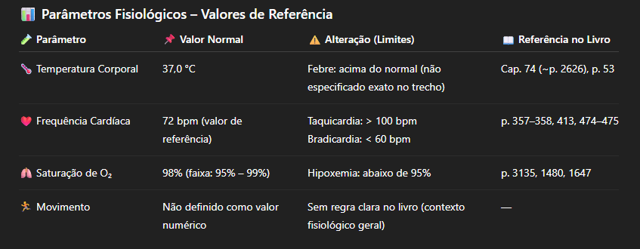

Observações importantes:
- O valor de 72 bpm é usado como exemplo fisiológico padrão, não como limite fixo.
- A saturação de O₂ abaixo de 95% já pode indicar atenção clínica.
- Para temperatura, o livro reforça o valor normal (37 °C), mas a definição de febre pode variar levemente na prática clínica (geralmente ≥ 37,5–38 °C).
- Movimento não possui um critério quantitativo direto, então você pode definir regras próprias no seu sistema (ex: inatividade prolongada).

